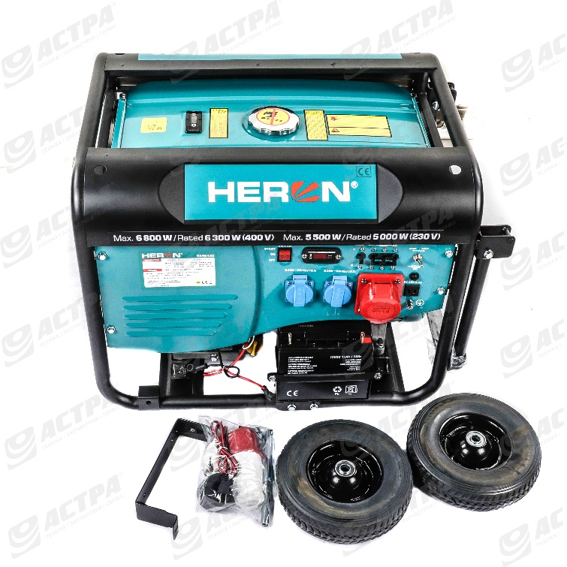 | Технические характеристики HERONmax6000VA  количество фаз: 3, 1 шт 400 В + 2 шт 230 В гнездо,  напряжение/частота: мощность 400 В/50 Гц или 230 В/50 Гц  макс./ номинальная: 6,0 кВА / 6 кВА (400 В) и 4,5 кВА / 4,0 кВА (230 В)  двигатель: тип: четырехтактный, бензиновый, управление OHV, 420ccm  максимальная мощность двигателя: 9.75kW (15HP) / 4000 rpm  расход: около 0,45 л/кВтч (при погрузке 75%)  пуск: электрический  генератор: синхронный  Выход переменного тока: 17A/400V 11A/230V  Выход постоянного тока: 8,3 А/12 В  вес: 98кг  размер топливного бака: 25 л  размеры (Д х Д х Ш): 68 х 54 х 55 см  акустическая мощность: 98 дБ(A) (с расстояния 7 м)  Аксессуары: кабель 12 В с пинцетом, гаечный ключ для свечей

